Neues vom Hutschi
Just another WordPress.com weblog
Zum Inhalt springen
- Startseite
- Über mich, sowie über Datenverwendung und Cookies

← Sonne über Dresden — The sun over Dresden
Brennnesselkartoffelsuppe →

Das linke Ende der Welt – The left end of the world
Veröffentlicht am Juni 28, 2022 | 2 Kommentare
Rate This

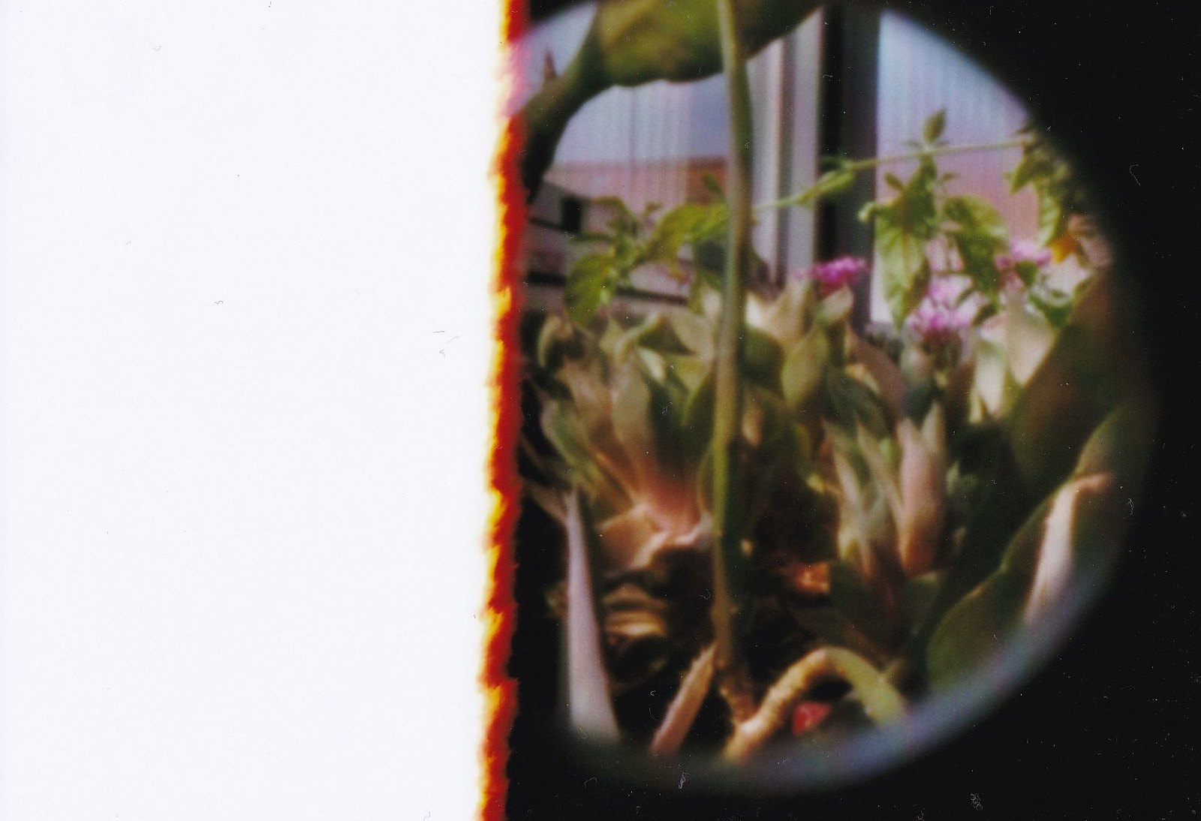
Das linke
Ende der Welt
ist ihr Anfang
The left end
of the world
is it’s beginning

Ähnliche Beiträge
Das linke Ende der Welt – The left end of the WorldAugust 13, 2014In "Bild"
Weltende — End of the worldNovember 9, 2015In "Bild"
Hier endet die Welt — Here the world endsAugust 29, 2018In "Bild"
Dieser Beitrag wurde unter Bild, Witzenschaft abgelegt und mit Hutschi-Foto, Hutschi-Photo, Poesie verschlagwortet. Setze ein Lesezeichen auf den Permalink.

2 Antworten zu “Das linke Ende der Welt – The left end of the world”

- Hans Zimmermann | Juni 29, 2022 um 8:56 am | Antworten
- alles hat drei enden
nur die welt hat zwei:
eines
und keines

- hutschi | Juni 29, 2022 um 1:23 pm | Antworten
- Danke, Hans. Vielleicht ist die Welt auch eine Möbiusschleife.

Kommentar verfassen

Diese Seite verwendet Akismet, um Spam zu reduzieren. Erfahre, wie deine Kommentardaten verarbeitet werden..

Kategorien
- Übersetzung
- Bild
- Clerihew
- Elfchen
- Foto
- Gedichte und Reimereien
- Haiku
- Klapphornverse
- Komische Zahlen
- Leberreim
- Limerick
- Limericks
- Lochkamera
- Lomopoetik
- Luc Bat
- Notiz
- Ritornell
- Rondel
- Rondelet
- Rubai
- Scharade
- Sonett von Shakespeare
- Sonettkochbuch
- Sonnett
- Tanaga
- Triolett
- Uncategorized
- Witzenschaft

E-Mail-Abo
- Um neue Beiträge per E-Mail zu erhalten, hier die E-Mail-Adresse eingeben.
E-Mail-Adresse wird gespeichert.
- E-Mail-Adresse:

- Schließe dich 228 anderen Abonnenten an

- Juni 2022 M | - D | - M | - D | - F | - S | - S
 |  | - 1 | - 2 | - 3 | - 4 | - 5
- 6 | - 7 | - 8 | - 9 | - 10 | - 11 | - 12
- 13 | - 14 | - 15 | - 16 | - 17 | - 18 | - 19
- 20 | - 21 | - 22 | - 23 | - 24 | - 25 | - 26
- 27 | - 28 | - 29 | - 30
- « Apr Apr »

Meta
- Registrieren
- Anmelden
- Feed der Einträge
- Kommentare-Feed
- WordPress.com

Bloggen auf WordPress.com.Meine persönlichen Informationen nicht verkaufen oder weitergeben

